Žena.cz

Omládněte s gumovými medvídky. Kolagen je ale lepší

Člověk se liší od zvířat nejen tím, že nemá srst. Lidská pokožka je navíc hladká - ovšem ne napořád...
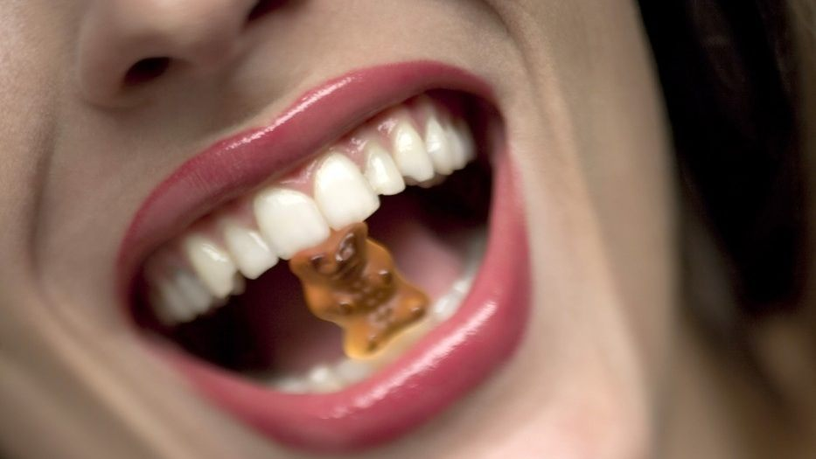
Foto: Profimedia.cz
28. 2. 2012

ABYCHOM SE NEROZTEKLI
Kolagen je vláknitá, ve vodě nerozpustná bílkovina. Představuje 70 % bílkovin v pokožce a více než 30 % všech bílkovin v našem těle. Aby nebyl lidský organismus, tvořený ze 70 % vodou, téměř v kapalném skupenství, je pro něj kolagen naprosto nepostradatelný.
Člověk se liší od zvířat nejen tím, že nemá srst. Lidská pokožka je navíc hladká - ovšem ne napořád. Pleť bez vrásek, ale i kvalitní vlasy a nehty, pružné šlachy, pevné kosti a ohebné klouby zařídí kolagen - látka, bez níž by náš organismus nemohl fungovat.
Kolagen se často nazývá elixírem mládí a slýcháme o něm v souvislosti s kosmetikou. Vypíná pleť, zajišťuje její správnou vlhkost a pružnost, zmírňuje celulitidu, prostě vizuálně omlazuje. Jakoby nám pomáhal zastavit stárnutí a záviselo na něm, jak budeme vypadat.

Bolí vás klouby?
Nachází se v tkáních, jakými jsou chrupavky, šlachy, kosti, zuby, dásně, kůže, stěny cév, oční rohovka a zajišťuje jim ideální vlastnosti. Že nám chybí, odhalíme nejen podle viditelných příznaků stárnutí, ale především z funkce pohybového aparátu.
Nedostatek se projeví na kvalitě kloubní chrupavky, která ztrácí svou pevnost a pružnost a dochází k její destrukci. Kolagenem dobře nasycená chrupavka je mnohem odolnější vůči nárazům, které musí snášet třeba při běhu či skákání. Dostatek pohybu je sice zdravý, ale přitom by neměl být jednostranný a zatěžující pro nosné klouby.
Vhodná strava, rozumná váha a jídelníček obohacený o kolagen nám pomůže nejen udržet dlouhodobě mladistvý vzhled, ale zároveň zpomalit opotřebení pohybového aparátu.

Dejte si sulc!
Aby se v těle tvořil kolagen, potřebujeme dostatečné množství aminokyselin. Náš běžný jídelníček však uspokojivý zdroj kolagenních aminokyselin neposkytuje, a proto se vyplatí obohatit stravu třeba o želatinu.
Čistá, lehce stravitelná bílkovina, obsahující aminokyseliny, se připravuje hlavně z hovězích a vepřových kůží, pojivových tkání a kostí. Ze zvířecího kolagenu se vyrábí potravinářská želatina, kterou můžeme zakoupit k přípravě dezertů, sulců, tlačenek, huspenin, krémů a dalších pochoutek.
Ve vodě se horkem rozpouští, při chladnutí opět tuhne a je podobná kolagenu, ze kterého vzniká, takže velmi dobře poslouží nejen k ochraně kloubních chrupavek a vazů, ale i pro celkovou regeneraci našeho organismu.
Z potravinářské želatiny vznikají také oblíbení želatinoví medvídci, kteří se vyrábí vyvařením vepřových surovin bohatých na kolagen. Želatina se rovněž získává i z některých druhů ryb.

Pomohou i rostliny
Tvorbu kolagenu však nemusíme podporovat pouze přípravky živočišného původu, neboť jej obsahují i ruduchy - červené mořské řasy. Z rostlinné říše získává stále větší popularitu také pupečník asijský - Centella asiatica, který roste v horských bažinatých oblastech, zejména v Asii v oblasti Indie a Číny, dále v Austrálii a v jižní Africe. Obsahuje tzv. triterpeny, které zvyšují tvorbu kolagenu v kostech a chrupavkách, kde zlepšují pružnost a napomáhají zlepšení periferního krevního oběhu. Navíc stěny cév vlivem aktivních látek z pupečníku zesilují a jsou ohebnější. Zároveň přispívá k posílení paměti a zlepšení koncentrace.

Tolik toho nesníte
Z potravin ale dostatek kolagenu nezískáme - museli bychom sníst například vývar z celého kamionu vepřových nožiček. Proto je výhodnější sáhnout po některém přípravku, ve kterém je kolagen podstatně koncentrovanější.
V lékárnách se nabízí dostatečné množství prostředků s kolagenem jak pro kosmetické účely (krémy, pleťové masky), tak pro regeneraci chrupavek kloubů a pro ochranu pohybového aparátu.
„V kloubních chrupavkách se nachází tzv. kolagen II. typu, takže nejúčinnější jsou přípravky, které ho obsahují. Účinek nespočívá v tom, že bychom kolagen prostřednictvím preparátu dodali přímo do chrupavky kloubu, ale působí přeneseně přes buňky imunitního systému ve střevě," vysvětluje MUDr. Eduard Šťastný z ortopedické kliniky 2. lékařské fakulty Univerzity Karlovy a Fakultní nemocnice Motol. Přípravkem, který cíleně podporuje ochranu chrupavky, je např. PROENZI 3+.

https://www.zena.cz/zdravi/omladnete-s-gumovymi-medvidky-kolagen-je-ale-lepsi/r~i:article:734893/

